"Pengembangan Chatbot Konsultasi Penyakit Umum menggunakan Seq2Seq Model"

Muhammad Fadhli Hamdani ¹, Muhammad Zikri Haikal², Muhammad Virly³, Very Adrian⁴

^{1,2,4} Information Technology, Politeknik Caltex Riau , Rumbai, Pekanbaru, Riau 28265, Indonesia

Abstract

The advancement of Natural Language Processing (NLP) technology has enabled the development of intelligent systems capable of processing and generating human language, providing notable advantages in the healthcare domain. This study presents the development of a disease consultation chatbot using a Sequence-to-Sequence (Seq2Seq) approach, aimed at responding to symptom-based questions with medically relevant and context-aware answers. The chatbot focuses on three common diseases—diabetes, asthma, and dengue fever—using a manually curated subset of medical question-answer pairs as training data. The preprocessing phase includes steps such as stopword removal, stemming, and lemmatization to optimize input quality. The Seq2Seq model is trained to generate coherent and informative responses that align with user intent. Model performance is evaluated by visualizing training loss and accuracy across epochs, providing insights into learning trends and model stability. The results demonstrate that the Seq2Seq-based chatbot can effectively understand user queries and produce natural, relevant responses, highlighting its potential as a digital health consultation tool.

Keywords: Healthcare Chatbot, Sequence-to-Sequence, Natural Language Processing.

Introduction
Sektor kesehatan terus mengalami transformasi besar seiring kemajuan teknologi digital, terutama dengan hadirnya Kecerdasan Buatan (AI) dan Pemrosesan Bahasa Alami (Natural Language Processing/NLP). Teknologi ini telah membawa perubahan signifikan dalam cara sistem layanan kesehatan menangani data teks tak terstruktur seperti keluhan pasien, pertanyaan medis, serta informasi dari artikel kesehatan dan testimoni pengguna. Salah satu terobosan penting dalam hal ini adalah penerapan chatbot cerdas berbasis NLP.
Sebelum transformasi digital, layanan konsultasi medis dilakukan secara manual oleh tenaga kesehatan atau operator call center. Metode ini memiliki banyak keterbatasan—mulai dari waktu tunggu yang panjang, kapasitas pelayanan yang terbatas, hingga tidak skalabel untuk melayani ribuan pengguna secara bersamaan. Sejak pandemi COVID-19, kebutuhan masyarakat terhadap layanan kesehatan daring meningkat drastis. Platform seperti aplikasi pesan instan, situs web, hingga media sosial mulai diandalkan untuk menyampaikan informasi medis. Sayangnya, sistem berbasis media sosial masih sangat bergantung pada interaksi manusia, yang rentan terhadap keterlambatan respons dan inkonsistensi informasi.
Sebagai solusi, hadir teknologi chatbot berbasis NLP, yang memungkinkan sistem untuk memahami pertanyaan pengguna dan memberikan jawaban secara otomatis dalam waktu nyata. Chatbot ini mampu menangani pertanyaan umum seputar gejala penyakit, memberikan edukasi kesehatan, dan bahkan membantu dalam mengarahkan pengguna ke sumber informasi terpercaya. Lebih dari itu, chatbot juga berpotensi melakukan analisis awal terhadap keluhan dan mendeteksi tingkat urgensi untuk mendukung proses triase.
Dalam penelitian ini, digunakan pendekatan Sequence-to-Sequence (Seq2Seq), sebuah arsitektur jaringan saraf dalam (deep learning) yang dirancang untuk mengubah urutan input menjadi urutan output secara kontekstual. Seq2Seq sangat cocok diterapkan pada sistem tanya jawab karena mampu memahami makna dari pertanyaan pengguna dan menghasilkan jawaban yang relevan serta terdengar alami.
Untuk melatih dan menguji chatbot, digunakan dataset MedQuAD versi terbatas, yang berisi sekitar 900-an pasangan pertanyaan dan jawaban medis yang telah dikurasi. Dataset ini difokuskan pada tiga penyakit yang paling sering menjadi topik pertanyaan masyarakat, yaitu diabetes, asma, dan demam berdarah. Ketiganya dipilih karena memiliki tingkat prevalensi tinggi serta gejala yang umum ditemukan di tengah masyarakat Indonesia.

Research Methodology
Penelitian ini bertujuan untuk mengembangkan sebuah sistem chatbot konsultasi kesehatan berbasis model Sequence-to-Sequence (Seq2Seq) yang dirancang untuk merespons pertanyaan pengguna secara natural dan kontekstual. Sistem ini difokuskan untuk memberikan informasi medis awal mengenai tiga jenis penyakit umum yang sering menjadi keluhan masyarakat, yakni diabetes, asma, dan demam berdarah. Pemilihan ketiga penyakit ini didasarkan pada tingkat prevalensinya yang tinggi serta relevansinya dalam konteks kebutuhan informasi medis masyarakat.
Fitur utama yang dikembangkan dalam sistem ini adalah chatbot yang mampu memahami dan menjawab pertanyaan pengguna berdasarkan gejala penyakit tertentu. Arsitektur Seq2Seq dimanfaatkan untuk memodelkan hubungan antar urutan kata dalam pertanyaan dan jawaban, sehingga memungkinkan sistem untuk menghasilkan respons yang relevan secara semantik. Proses pelatihan model dilakukan menggunakan subset data yang dikurasi secara manual dari sumber informasi medis terpercaya yang sesuai dengan domain ketiga penyakit yang ditargetkan. Model dirancang untuk menangani pertanyaan dalam bahasa Inggris dan menghasilkan jawaban dalam bentuk teks dengan struktur kalimat yang alami, akurat secara medis, dan dapat dipahami oleh pengguna awam.
Berbeda dengan pendekatan retrieval-based, sistem chatbot ini bersifat generatif, yakni mampu menghasilkan jawaban baru yang tidak secara eksplisit terdapat dalam data pelatihan. Dengan demikian, sistem memiliki fleksibilitas dalam menjawab beragam bentuk pertanyaan pengguna yang semantik dan sintaksisnya bervariasi.
Evaluasi terhadap performa model dilakukan dengan menganalisis proses pelatihan melalui visualisasi grafik loss dan accuracy. Grafik loss menggambarkan tingkat kesalahan model dalam menghasilkan jawaban dibandingkan dengan referensi yang diharapkan, sedangkan grafik accuracy menunjukkan tingkat keberhasilan model dalam memprediksi jawaban yang benar selama proses pelatihan. Visualisasi ini memberikan indikasi awal terhadap efektivitas proses pelatihan model, serta menjadi dasar untuk menilai apakah model mengalami peningkatan performa secara bertahap dan konsisten. Pendekatan evaluasi ini memberikan gambaran komprehensif mengenai kemampuan sistem dalam memahami konteks pertanyaan serta menghasilkan respons yang tepat dan bermakna dalam konteks konsultasi kesehatan digital.
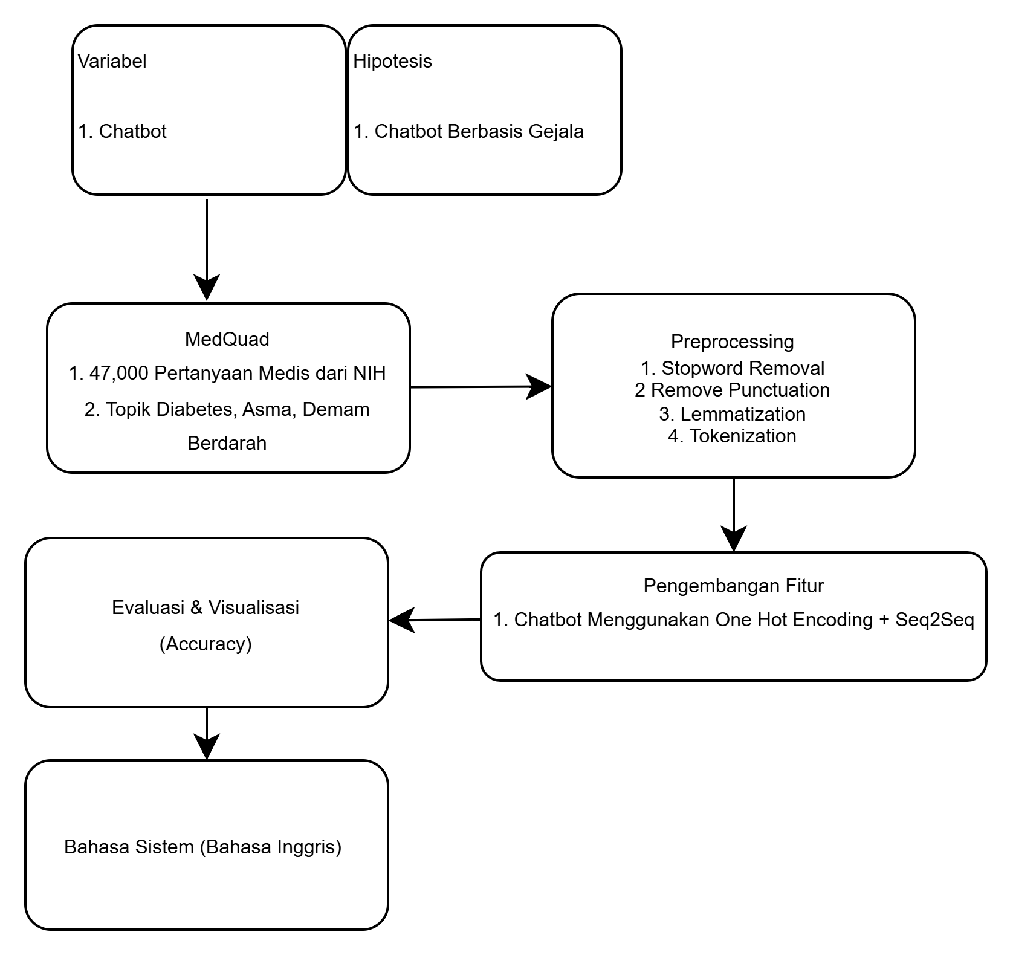
Figure 1. Framework Metode Penelitian

Adapun tahapan-tahapan yang dilakukan dalam penelitian ini adalah sebagai berikut:
- Mengumpulkan data pertanyaan dan jawaban medis (FAQ) dari dataset MedQuAD yang berisi sekitar 47.000 pertanyaan kesehatan dari NIH, dengan fokus topik seperti diabetes, asma, dan demam berdarah.
- Melakukan teknik pra-pemrosesan data teks, seperti penghapusan stopword, stemming, lemmatization, dan tokenisasi, untuk membersihkan dan menormalkan teks sebelum diolah lebih lanjut.
- Mengubah teks menjadi bentuk numerik, yaitu dengan melakukan tokenisasi dan padding agar panjang input seragam dan dapat diproses oleh model.
- Mengembangkan tiga fitur utama NLP, yaitu:
- Chatbot berbasis gejala, yang menggunakan metode TF-IDF dan cosine similarity untuk menemukan jawaban medis paling relevan, dengan peningkatan menggunakan model transformer T5.
- Klasifikasi sentimen ulasan pasien, yang mengklasifikasikan opini pasien ke dalam kategori positif, negatif, atau netral menggunakan algoritma Naive Bayes.
- Peringkasan teks medis secara abstraktif, dengan menggunakan model transformer seperti T5 dan BART untuk menghasilkan ringkasan yang padat dan bermakna dari artikel kesehatan.
- Melatih dan mengevaluasi sistem, menggunakan matrik evaluasi yang sesuai seperti akurasi (untuk klasifikasi sentimen) dan ROUGE (untuk evaluasi hasil ringkasan teks). Visualisasi hasil evaluasi juga dilakukan untuk mendukung analisis performa.
- Sistem dikembangkan dalam bahasa Inggris, karena sebagian besar dataset dan model transformer yang digunakan tersedia dalam bahasa Inggris.

Natural Language Processing
Natural Language Processing (NLP) adalah salah satu cabang dari bidang kecerdasan buatan (Artificial Intelligence/AI) yang berfokus pada komputasi linguistik atau pengolahan bahasa manusia secara alami. NLP merupakan kemampuan sistem komputer untuk memahami, menafsirkan, dan menghasilkan bahasa manusia, baik dalam bentuk lisan maupun tulisan.
Secara teoritis, NLP didefinisikan sebagai teknik komputasi yang digunakan untuk menganalisis dan merepresentasikan teks yang ditulis dalam bahasa manusia. Tujuannya adalah untuk memungkinkan komputer memproses bahasa seperti yang dilakukan manusia, sehingga dapat diterapkan di berbagai bidang seperti kesehatan, pendidikan, bisnis, dan lain sebagainya.
Menurut Liddy, NLP dapat dianalisis melalui tujuh tingkatan pemrosesan bahasa alami:
- Fonologi (Phonology): Berkaitan dengan interpretasi bunyi dalam pengucapan kata.
- Morfologi (Morphology): Menganalisis makna kata berdasarkan struktur seperti awalan dan akhiran.
- Leksikal (Lexical): Fokus pada makna tiap kata secara individual.
- Sintaksis (Syntactic): Menganalisis susunan kata dalam kalimat untuk menemukan struktur gramatikal.
- Semantik (Semantics): Mengkaji makna yang muncul dari hubungan antar kata dalam kalimat.
- Wacana (Discourse): Menganalisis makna dari teks yang terdiri dari beberapa kalimat.
- Pragmatik (Pragmatics): Menginterpretasikan makna berdasarkan konteks penggunaan kata dalam suatu teks.
- Dengan memahami tingkatan ini, NLP dapat digunakan untuk berbagai aplikasi praktis, mulai dari chatbot, terjemahan otomatis, analisis sentimen, hingga pengklasifikasian dokumen medis

Text Pre-processing
Text preprocessing adalah langkah penting dalam pemrosesan bahasa alami (Natural Language Processing/NLP) yang membantu meningkatkan kualitas dan akurasi analisis teks dalam berbagai aplikasi NLP. Dengan melakukan pra-pemrosesan teks yang tepat, teks dapat diproses dengan lebih baik, dan model NLP dapat lebih memahami konteksnya.
Teknik pra-pemrosesan data atau teks lebih berfokus pada transformasi data mentah menjadi struktur yang dapat dipahami, di mana perhatian utama diberikan pada kata kunci yang ada dalam teks yang menyoroti konteks kalimat atau paragraf. Secara sederhana, pra-pemrosesan teks berarti mengubah dokumen ke dalam format yang dapat dengan mudah dipahami, diprediksi, dan dianalisis oleh mesin melalui algoritma pembelajaran mesin. Menurut Naseem, dkk. menjelaskan beberapa teknik dalam melakukan pra-pemrosesan teks, antara lain.
- Mengubah teks menjadi huruf kecil
- Menghapus tanda baca
- Menghapus spasi berlebih

- Tokenisasi
- Menghapus stopword
- Melakukan Lemmatization
  - Seq2Seq Model
Seq2Seq Model atau Sequence-to-Sequence Model, adalah arsitektur jaringan saraf yang dirancang khusus untuk mempelajari hubungan antara dua urutan data yang panjangnya bisa berbeda, misalnya menerjemahkan kalimat dari satu bahasa ke bahasa lain. Model ini umumnya terdiri dari dua komponen utama: encoder dan decoder. Encoder bertugas membaca dan memproses seluruh input sequence menjadi sebuah representasi kontekstual atau vektor berdimensi tetap yang disebut context vector. Selanjutnya, decoder menggunakan context vector tersebut untuk menghasilkan output sequence secara bertahap, satu elemen demi satu elemen. Seq2Seq menjadi landasan penting dalam berbagai aplikasi Natural Language Processing (NLP) seperti machine translation, text summarization, chatbot, dan question answering karena kemampuannya memahami konteks urutan data dan menghasilkan keluaran yang sesuai. Dengan memperkenalkan mekanisme seperti attention, performa Seq2Seq meningkat signifikan karena model dapat fokus pada bagian input yang relevan saat menghasilkan setiap token output. Secara keseluruhan, Seq2Seq Model berperan penting dalam membuka peluang pengembangan sistem cerdas yang dapat memproses dan menghasilkan teks alami secara dinamis.

Results and Discussions
Bagian ini akan mendiskusikan proses dan percobaan yang berhubungan dengan penelitian, seperti Datasets, Preprocessing, Pelatihan Model, Testing Model dan Evaluasi Model.

Dataset
Koleksi data sangat penting dilakukan dalam tahap pengembangan Chatbot. Penelitian ini mengambil data dengan cara riset digital. Dengan menggunakan teknik ini maka bisa didapatkan data yang dibutuhkan untuk keperluan penelitian secara menyeluruh dan akurat. Sehingga Datasets yang akan digunakan untuk pengembangan ini adalah MedQuAD untuk Pengembangan Chatbot. MedQuAD berisikan beberapa topik seperti penyakit genetik, kesehatan umum, kanker, narkoba, sistem saraf dan lainnya. Pada penelitian ini kami hanya mengambil satu topik, yakni kesehatan umum dikarenakan keterbatasan memori dalam proses. Yang mana nantinya kita akan mengubahnya menjadi tabel berikut
Table 1. Tabel Dataset
Kolom | Tipe Data
Questions | Object
Answers | Object

Read XML from Drive and Convert to CSV
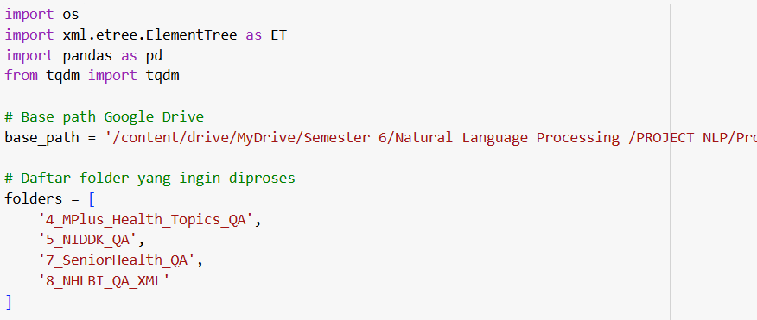
Figure 2. Mendefinisikan Path Folder

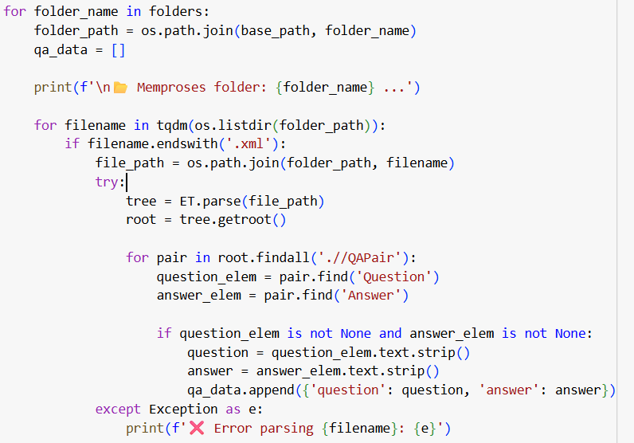
Figure 3. Proses Folder Drive

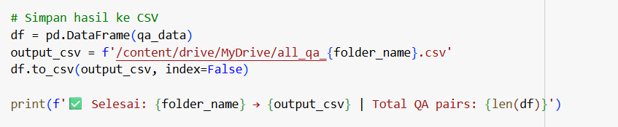
Figure 4. Simpan Hasil ke CSV
Kode Python ini dibuat untuk mengambil data pertanyaan dan jawaban dari beberapa file XML yang ada di folder dataset MedQuAD di Google Drive. Cara kerjanya, kode ini membuka setiap folder yang sudah ditentukan, lalu membaca semua file XML di dalamnya. Di setiap file, kode mencari bagian yang berisi pertanyaan (Question) dan jawabannya (Answer). Semua pertanyaan dan jawaban yang ditemukan kemudian dikumpulkan menjadi satu tabel menggunakan pandas, lalu disimpan sebagai file CSV agar lebih mudah dibaca atau dianalisis nantinya. Proses ini juga menampilkan progress bar supaya kita bisa melihat sejauh mana prosesnya sudah berjalan. Dengan begitu, kita bisa menyiapkan data Q&A medis secara otomatis dan lebih cepat tanpa perlu membuka file XML satu per satu.

Read CSV into Dataframe
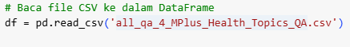
Figure 5. Membaca CSV ke Dataframe
Kode Python di atas berfungsi untuk membaca dan menganalisis data hasil ekstraksi pertanyaan dan jawaban (Q&A) yang sebelumnya sudah disimpan dalam beberapa file CSV. Pertama, kita membuat daftar nama file beserta lokasi path-nya. Lalu, untuk setiap file CSV, kode ini membaca isinya menggunakan pandas, kemudian menampilkan jumlah total baris dan kolom di dalam data. Setelah itu, kode juga memeriksa apakah ada nilai kosong (null) di setiap kolom dan menghitung jumlahnya, serta mengecek apakah ada data yang sama persis (duplikat). Jika memang ditemukan data duplikat, kode akan menampilkan beberapa contohnya. Dengan cara ini, kita bisa mengetahui kualitas data yang sudah diekstrak, misalnya apakah datanya lengkap dan bersih, sebelum digunakan untuk analisis atau pembuatan chatbot.

EDA
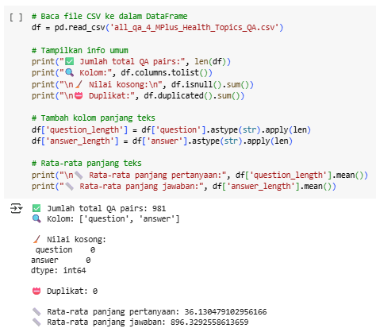
Figure 7. Hasil Kondisi Dataframe
Dataset yang dianalisis terdiri dari 981 pasangan pertanyaan dan jawaban (QA pairs) yang diimpor dari file CSV berjudul all_qa_4_MPlus_Health_Topics_QA.csv. Berdasarkan inspeksi awal, tidak ditemukan nilai kosong (NaN) pada kolom question maupun answer, serta tidak terdapat duplikasi data, menunjukkan kualitas data yang baik untuk proses selanjutnya. Setiap entri dianalisis lebih lanjut dengan menambahkan dua kolom baru yang merepresentasikan panjang teks dari masing-masing pertanyaan dan jawaban. Hasil pengukuran panjang teks menggunakan fungsi len() menunjukkan bahwa rata-rata panjang karakter dalam kolom question adalah 86.13 karakter, sedangkan pada kolom answer adalah 896.33 karakter. Hal ini menunjukkan adanya ketimpangan panjang teks yang signifikan antara pertanyaan dan jawaban, mencerminkan kecenderungan jawaban yang lebih elaboratif, sebagaimana umumnya terjadi dalam domain konsultasi kesehatan. Temuan ini memberikan indikasi awal bahwa model NLP yang akan dibangun dari dataset ini perlu mempertimbangkan perbedaan distribusi panjang teks antar input dan output, terutama jika menggunakan pendekatan sequence-to-sequence (seq2seq) berbasis neural network.

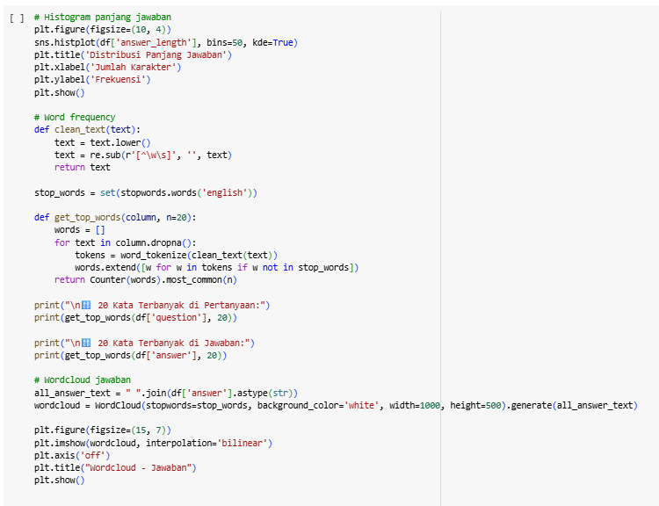
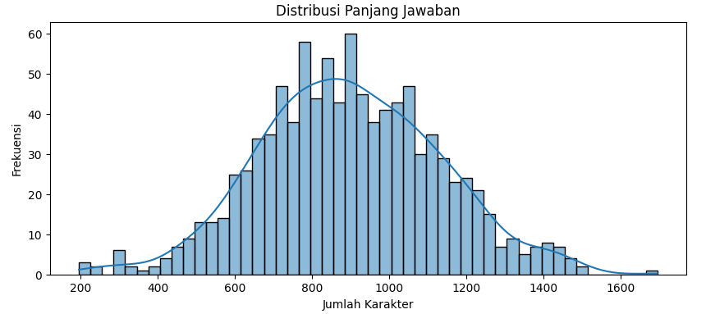
Figure 8. Visualisasi Analisis
Distribusi panjang karakter dalam kolom answer ditampilkan dalam bentuk histogram dengan 50 bin dan estimasi kepadatan kernel (KDE). Hasil visualisasi menunjukkan distribusi mendekati normal dengan sedikit skew positif (kanan), di mana sebagian besar jawaban memiliki panjang antara 700–1000 karakter. Hal ini mengindikasikan konsistensi naratif dalam format jawaban yang diberikan. Untuk mengevaluasi dominasi leksikal dalam data, dilakukan ekstraksi 20 kata teratas pada kolom question dan answer setelah menghapus stopwords menggunakan fungsi nltk.corpus.stopwords. Analisis ini penting untuk mengidentifikasi tema dominan serta potensi bias representasi topik. Penggunaan kombinasi histogram distribusi karakter, analisis frekuensi kata, dan word cloud memberikan fondasi eksploratif yang kuat sebelum dilakukan pemrosesan lanjutan seperti embedding atau pelatihan model NLP.

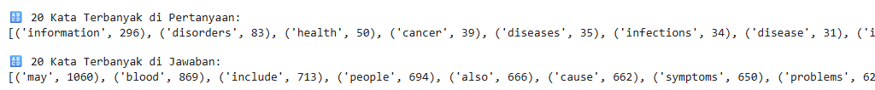
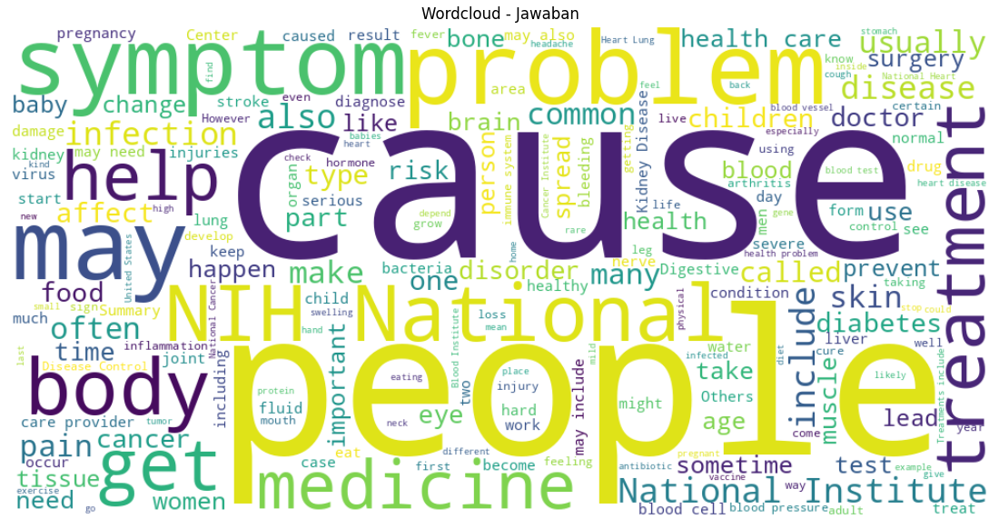
Figure 12. Hasil Wordcloud
Selain itu, dilakukan juga pembuatan word cloud dari gabungan seluruh teks dalam kolom answer. Visualisasi ini mempermudah pemetaan kata-kata yang sering digunakan, memberikan gambaran visual terhadap topik utama yang berulang dalam jawaban. Kata-kata dengan frekuensi tinggi dalam jawaban dapat menunjukkan fokus diskursus, seperti istilah medis, tindakan preventif, atau terminologi penyakit.

Text Pre-processing
Preprocessing merupakan bagian dari data processing dimana data mentah atau tidak terstruktur dirapikan, diformat, dan disiapkan untuk proses selanjutnya. Preprocessing menyiapkan data mentah agar dapat di proses lebih efisien dan akurat dan mengurangi noise dan gangguan. Langkah preprocessing termasuk dari beberapa langkah seperti penghapusan data duplikasi, normalisasi data, mengisi data yang kosong, konversi format data, dan pembersihan data dari karakter atau simbol yang tidak penting. Saat preprocessing selesai data siap digunakan untuk proses kedepannya menggunakan analisis data atau teknik pembelajaran mesin. Ada beberapa langkah dari preprocessing, yaitu:
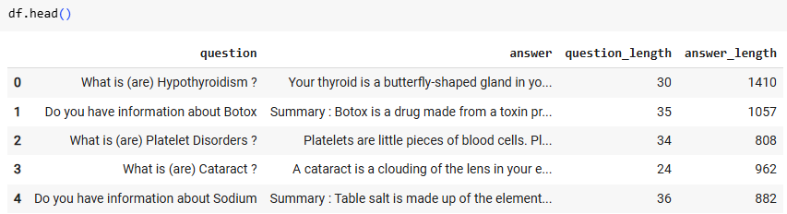
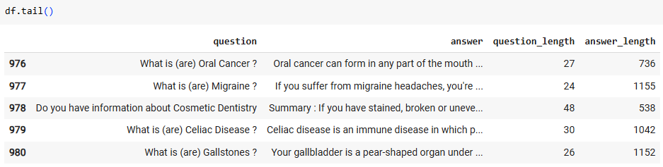
Figure 14. Preview Data
Tabel df.head() dan df.tail() menunjukkan bahwa data terdiri dari 981 pasangan QA tanpa duplikasi, dengan panjang teks question berkisar antara 24–48 karakter dan answer antara 538–1410 karakter. Struktur data konsisten dan siap untuk tahap pemrosesan lanjutan.

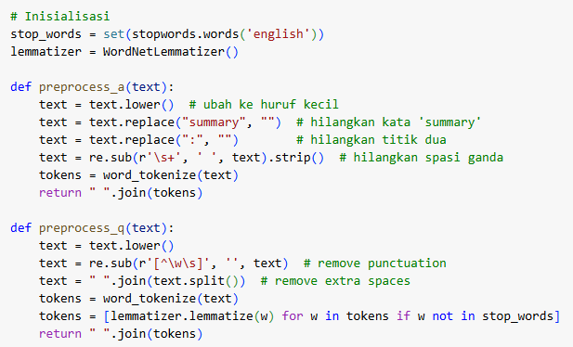
Figure 15. Preprocessing Text
Dua fungsi prapemrosesan diterapkan untuk membersihkan dan menstandardisasi teks pada kolom question dan answer. Fungsi preprocess_a() menghapus kata “summary”, tanda baca tertentu, dan spasi ganda, kemudian melakukan tokenisasi. Fungsi preprocess_q() melakukan normalisasi huruf kecil, menghapus tanda baca dan stopwords, serta menerapkan lemmatisasi berbasis WordNetLemmatizer untuk menyederhanakan bentuk kata. Pendekatan ini memastikan bahwa teks yang dianalisis bebas dari elemen redundan dan siap untuk tahap representasi vektor atau pelatihan model NLP.

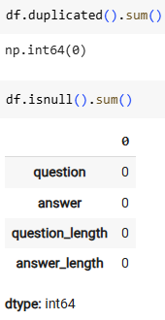
Figure 16. Mengecek Jumlah Data Null
Hasil pengecekan menunjukkan bahwa tidak terdapat data duplikat (df.duplicated().sum() = 0) maupun nilai kosong (df.isnull().sum() = 0) pada kolom question, answer, question_length, dan answer_length. Ini mengindikasikan bahwa dataset bersih dan tidak memerlukan tindakan imputasi atau deduplikasi sebelum analisis lanjutan.

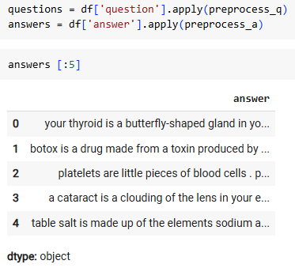
Figure 17. Tampilkan Hasil Preprocessing
Potongan kode ini menerapkan fungsi preprocess_q() pada kolom question dan preprocess_a() pada kolom answer menggunakan .apply(). Hasilnya disimpan dalam variabel questions dan answers, menghasilkan versi teks yang telah dibersihkan dan distandardisasi, siap untuk proses tokenisasi, vektorisasi, atau pelatihan model NLP lanjutan.

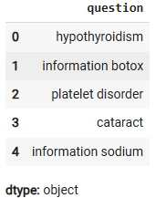
Figure 18. Hasil Preprocessing
Tampilan DataFrame pada Gambar 18 menunjukkan hasil akhir dari proses prapemrosesan terhadap kolom question dan answer. Kolom question telah direduksi menjadi bentuk kata kunci inti seperti “hypothyroidism” atau “information botox”, menandakan bahwa proses tokenisasi, stopword removal, dan lemmatisasi berhasil menyaring informasi utama dari pertanyaan. Sebaliknya, kolom answer masih mempertahankan struktur kalimat panjang yang informatif, relevan untuk sistem berbasis generative response. Perbedaan panjang dan struktur antara question dan answer ini selaras dengan karakteristik sistem tanya-jawab, di mana input ringkas menghasilkan output deskriptif. Ini mengindikasikan kesiapan data untuk digunakan dalam pelatihan model NLP seperti sequence-to-sequence atau retrieval-based QA.

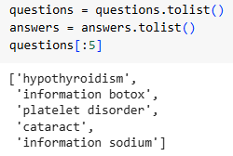
Figure 19. Hasil Preprocessing Pertanyaan
Variabel questions dan answers dikonversi menjadi list menggunakan .tolist(), memungkinkan fleksibilitas lebih besar dalam pemrosesan berbasis iterasi, pelatihan model, atau pembuatan pasangan input-output eksplisit. Output awal dari questions[:5] memperlihatkan hasil prapemrosesan yang bersih dan konsisten, menegaskan bahwa fungsi preprocessing bekerja sesuai ekspektasi.

Text Representation

Figure 20. Menambahkan Token
Potongan kode ini menambahkan token khusus <start> dan <end> di awal dan akhir setiap jawaban. Tujuannya adalah untuk menandai batas input-output selama pelatihan model sequence-to-sequence (Seq2Seq), agar model dapat memahami di mana proses generasi dimulai dan diakhiri. Ini merupakan praktik standar dalam arsitektur encoder-decoder berbasis RNN, LSTM, atau Transformer.

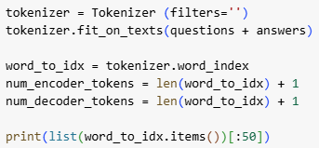
Figure 21. Membuat dan Melatih Tokenizer
Potongan kode ini menggunakan Tokenizer dari Keras untuk membangun indeks kata dari gabungan data pertanyaan dan jawaban. Dengan filters='', semua karakter dipertahankan (tidak difilter). Setelah dilakukan tokenisasi, word_to_idx menyimpan pemetaan kata ke indeks unik, yang kemudian digunakan untuk menentukan jumlah token pada encoder dan decoder (num_encoder_tokens, num_decoder_tokens). Penambahan +1 mengakomodasi token padding atau OOV (out-of-vocabulary). Ini adalah langkah fundamental untuk membentuk input numerik bagi model NLP berbasis sequence.
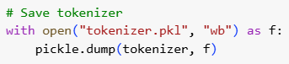
Figure 22. Check Word Index
Dengan menggunakan pernyataan with, dibuka sebuah file bernama tokenizer.pkl dalam mode write binary ("wb"). Mode ini digunakan untuk menulis data dalam format biner, yang sesuai dengan kebutuhan modul pickle. Fungsi pickle.dump() kemudian digunakan untuk melakukan serialization, yakni mengubah objek Python tokenizer menjadi format biner yang dapat disimpan ke dalam file. Dengan pendekatan ini, sistem memungkinkan untuk memuat kembali objek tersebut secara efisien di masa depan, menghemat waktu komputasi dan sumber daya, terutama pada proyek-proyek pemrosesan bahasa alami (NLP) di mana tokenizer merupakan bagian penting dari pipeline preprocessing data.

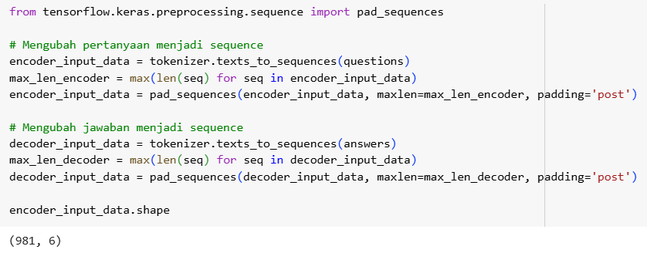
Figure 23. Tokenisasi dan Padding Teks
Kode tersebut merepresentasikan tahap preprocessing dalam pemrosesan bahasa alami, di mana data teks dikonversi menjadi representasi numerik berbentuk urutan bilangan bulat menggunakan tokenizer. Proses ini mencakup transformasi teks menjadi sequence serta penyamaan panjang sequence menggunakan metode padding. Penggunaan pad_sequences bertujuan untuk memastikan keseragaman dimensi input yang esensial bagi stabilitas pelatihan model berbasis neural network. Bentuk akhir data menunjukkan bahwa terdapat 981 sampel input dengan panjang sequence yang diseragamkan menjadi 6 elemen.
Figure 24. Padded Decoder Input Data
Potongan kode di atas menunjukkan proses penyimpanan panjang maksimum urutan dari encoder dan decoder ke dalam file biner menggunakan modul pickle. Nilai max_len_encoder dan max_len_decoder disimpan dalam bentuk struktur data dictionary, kemudian diserialisasi ke file seq_lengths.pkl. Penyimpanan ini bertujuan untuk mempertahankan parameter penting preprocessing agar dapat digunakan ulang saat proses inferensi atau pelatihan lanjutan, sehingga menjamin konsistensi pengolahan data antar sesi.
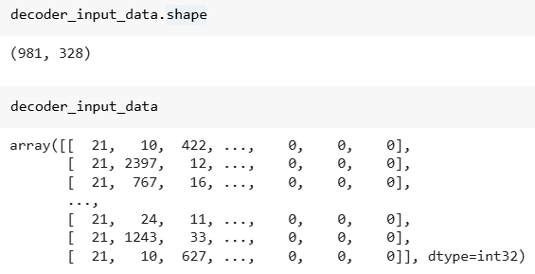
Figure 25. Padded Decoder Input Data
Output decoder_input_data menunjukkan sebuah array berdimensi dua dengan bentuk (981, 328), yang merepresentasikan 981 data masukan (biasanya berupa kalimat atau frasa jawaban) dengan panjang urutan yang telah diseragamkan menjadi 328 token. Setiap baris dalam array berisi representasi numerik dari kata-kata, di mana nilai 0 menunjukkan padding yang ditambahkan untuk menyesuaikan panjang sequence dengan max_len_decoder. Representasi ini penting dalam tahap pelatihan model seq2seq karena menjamin bahwa semua input memiliki dimensi tetap, yang merupakan prasyarat bagi arsitektur jaringan saraf berlapis.

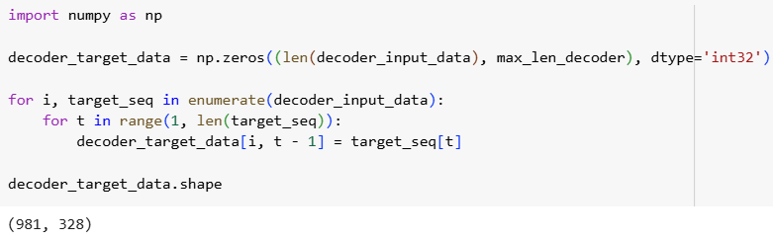
Figure 26. Create One-Hot Encoded Decoder Target Data
Potongan kode ini merepresentasikan proses pembentukan data target untuk decoder dalam arsitektur sequence-to-sequence (seq2seq). Objek decoder_target_data diinisialisasi sebagai array nol berdimensi (981, 328) menggunakan pustaka numpy, di mana 981 merupakan jumlah sampel dan 328 adalah panjang maksimum urutan hasil tokenisasi. Proses pengisian dilakukan dengan menggeser setiap sequence ke kiri satu posisi, yaitu dimulai dari indeks t = 1, sehingga nilai pada decoder_target_data[i, t - 1] diisi dengan token berikutnya dari decoder_input_data. Teknik ini bertujuan untuk melatih model agar dapat memprediksi token selanjutnya berdasarkan konteks sebelumnya, yang merupakan prinsip dasar dalam pelatihan decoder model seq2seq.

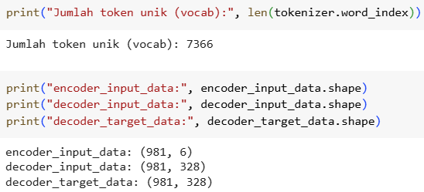
Figure 27. Data Shape dan Vocabulary Summary
Hasil tokenisasi menghasilkan sebanyak 7.366 token unik, sebagaimana diperoleh dari panjang word_index pada objek tokenizer. Ini menunjukkan cakupan kosakata (vocabulary size) yang akan menjadi basis dalam representasi vektor untuk model pembelajaran mesin. Dimensi encoder_input_data adalah (981, 6), yang menunjukkan bahwa terdapat 981 sampel input (pertanyaan), masing-masing terdiri dari 6 token setelah dilakukan padding. Sementara itu, decoder_input_data dan decoder_target_data memiliki dimensi (981, 328), menandakan bahwa panjang jawaban yang ditokenisasi dan diproses untuk pelatihan model mencapai hingga 328 token. Keselarasan dimensi antara decoder_input_data dan decoder_target_data menunjukkan penerapan pendekatan teacher forcing dalam pelatihan model sequence-to-sequence, di mana input decoder digunakan untuk memprediksi token berikutnya dalam target sequence.

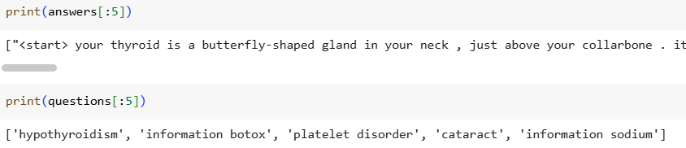
Figure 28. Kolom Tanya Jawab Setelah Encoder dan Decoder

Potongan data questions dan answers menunjukkan struktur pasangan input-output dalam sistem question answering berbasis sequence-to-sequence. Pertanyaan bersifat singkat dan padat, seperti 'hypothyroidism' atau 'information botox', yang merepresentasikan entitas atau topik medis tertentu. Sebaliknya, jawaban disusun dalam bentuk kalimat deskriptif dan informatif, dimulai dengan token khusus "<start>". Penggunaan token ini umum dalam model decoder untuk menandai awal dari proses generatif. Struktur data ini menunjukkan bahwa model dilatih untuk menghasilkan kalimat jawaban natural berbasis topik yang bersifat eksplisit, sehingga cocok untuk aplikasi seperti chatbot medis atau sistem tanya jawab berbasis teks.

Modelling and Evaluation
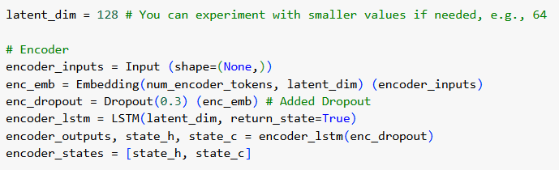
Figure 29. Build Encoder Architecture
Dengan menggunakan arsitektur encoder berbasis LSTM dengan dimensi laten sebesar 128, yang dapat disesuaikan lebih kecil seperti 64 jika diperlukan. Data input dimasukkan melalui lapisan Embedding guna memetakan token numerik ke dalam representasi vektor berdimensi tetap. Untuk mencegah overfitting selama pelatihan, saya menambahkan lapisan Dropout sebesar 30% setelah proses embedding. Selanjutnya memanfaatkan lapisan LSTM dengan konfigurasi return_state=True untuk memperoleh dua jenis status akhir, yaitu state_h dan state_c, yang merepresentasikan kondisi tersembunyi dan sel dari LSTM. Kedua status ini disimpan sebagai encoder_states dan akan digunakan sebagai inisialisasi konteks bagi decoder dalam tahap decoding. Pendekatan ini saya pilih karena telah terbukti efektif dalam berbagai model sequence-to-sequence, khususnya dalam bidang penerjemahan dan sistem tanya jawab.
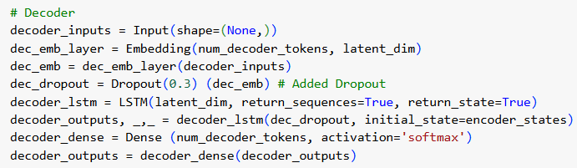
Figure 30. Build Decoder Architecture
Gambar ini menunjukkan arsitektur decoder dalam model sequence-to-sequence berbasis LSTM. Lapisan input menerima urutan token hasil tokenisasi jawaban. Token tersebut kemudian dipetakan ke dalam ruang vektor menggunakan lapisan Embedding dengan dimensi laten sebesar 128. Untuk mencegah overfitting, diterapkan regularisasi melalui Dropout dengan laju 0.3. Selanjutnya, input diproses oleh lapisan LSTM yang dikonfigurasi untuk mengembalikan seluruh urutan keluaran serta status akhir (state) dari proses decoding. Status awal LSTM pada decoder diset dengan output dari encoder (encoder_states), memungkinkan model untuk membangun dependensi antar langkah dalam urutan keluaran. Hasil keluaran dari LSTM kemudian diteruskan ke lapisan Dense dengan fungsi aktivasi softmax untuk memproyeksikan hasil ke ruang token output, sehingga memungkinkan prediksi token pada setiap langkah waktu (time step).

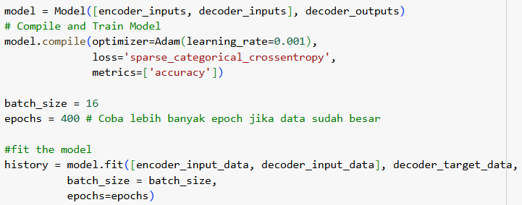
Figure 31. Compile and Train Model
Gambar ini memperlihatkan tahap kompilasi dan pelatihan model. Model dikonstruksi dengan menggabungkan input encoder dan decoder, serta output dari arsitektur decoder. Proses kompilasi dilakukan menggunakan optimizer Adam dengan laju pembelajaran sebesar 0.001. Fungsi loss yang digunakan adalah sparse_categorical_crossentropy, yang sesuai untuk kasus klasifikasi token di mana label merupakan bilangan bulat. Model dieksekusi dalam proses pelatihan dengan batch_size sebesar 16 dan jumlah epochs sebanyak 400. Penggunaan jumlah epoch yang tinggi diindikasikan untuk memaksimalkan proses pembelajaran, terutama pada dataset berukuran besar. Seluruh input dan target disesuaikan dengan format urutan untuk memastikan kompatibilitas dengan model sequence-to-sequence berbasis LSTM.

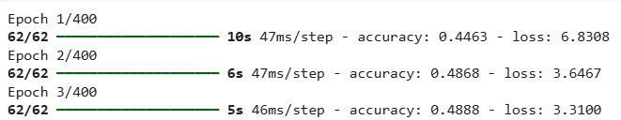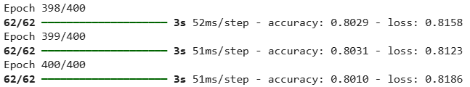
Figure 32. Model Training Log Summary
Gambar yang ditampilkan menunjukkan hasil pelatihan model selama 400 epoch dengan ukuran batch tertentu dan waktu per langkah yang relatif konstan, yaitu sekitar 46–52 ms per langkah. Data yang diperoleh dapat dianalisis sebagai berikut: Pada awal proses pelatihan (epoch 1 hingga 3), terjadi peningkatan signifikan pada akurasi dan penurunan drastis pada nilai loss. Akurasi meningkat dari 0.4463 pada epoch 1 menjadi 0.4888 pada epoch 3. Sementara itu, nilai loss menurun secara tajam dari 6.8308 menjadi 3.3100, yang mengindikasikan bahwa model mengalami proses pembelajaran awal yang efektif. Memasuki epoch akhir (epoch 398 hingga 400), akurasi model menunjukkan kestabilan di kisaran 0.8029 hingga 0.8031. Nilai loss juga menunjukkan kecenderungan stabil, berkisar antara 0.8125 hingga 0.8186. Stabilitas ini menunjukkan bahwa model telah mencapai fase konvergensi, di mana perubahan akurasi dan loss dari epoch ke epoch menjadi sangat kecil. Secara keseluruhan, hasil pelatihan menunjukkan bahwa model mengalami peningkatan performa yang signifikan pada fase awal pelatihan dan mencapai stabilitas pada fase akhir, yang merupakan karakteristik umum dari proses optimisasi model pembelajaran mendalam.
Table 2. Model Arsitektur Seq2Seq
Parameter | Value
Embedding | 19
LSTM | 64

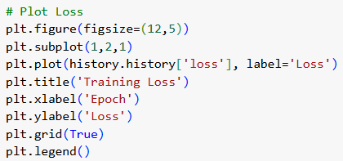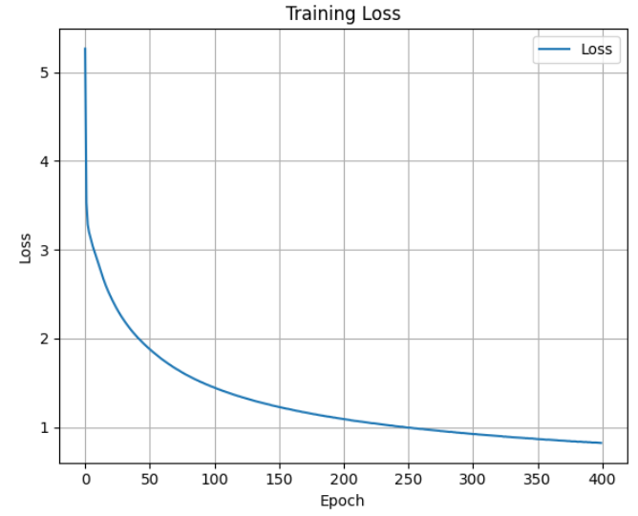
Figure 33. Plot Training Loss Curve
Gambar ini menampilkan visualisasi training loss selama 400 epoch. Grafik menunjukkan tren penurunan loss yang tajam pada fase awal pelatihan, yang kemudian diikuti oleh penurunan yang lebih lambat dan stabil seiring bertambahnya jumlah epoch. Dari kurva yang ditampilkan, terlihat bahwa nilai loss pada awal pelatihan berada di atas 5 dan secara konsisten menurun hingga mendekati nilai 0.8 pada akhir pelatihan. Pola ini merupakan indikasi umum dari proses pelatihan model yang berhasil, di mana model secara bertahap mengurangi kesalahan prediksi terhadap data pelatihan. Kode Python yang digunakan untuk menghasilkan grafik ini menggunakan pustaka Matplotlib. Prosedur dimulai dengan menentukan ukuran gambar menggunakan plt.figure(figsize=(12,5)), lalu membagi area subplot menggunakan plt.subplot(1,2,1). Kurva loss diplot berdasarkan histori pelatihan (history.history['loss']) dan diberi label, judul, serta sumbu koordinat yang sesuai. Grid juga diaktifkan untuk mempermudah pembacaan nilai pada grafik. Dengan demikian, grafik ini memberikan gambaran kuantitatif yang penting mengenai efektivitas pelatihan model dalam meminimalkan kesalahan (loss) seiring waktu.
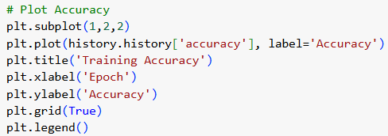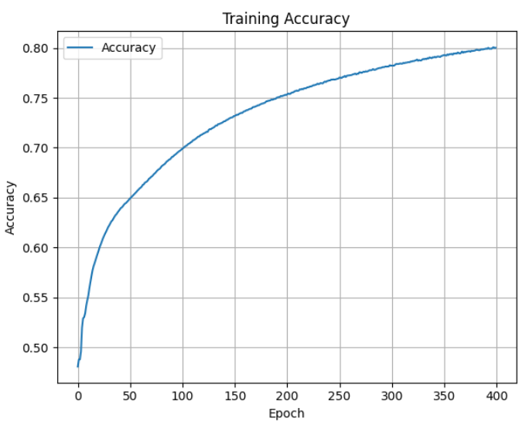
Figure 34. Plot Accuracy
Gambar ini menyajikan visualisasi perkembangan akurasi model selama proses pelatihan sebanyak 400 epoch. Grafik menunjukkan tren peningkatan akurasi yang konsisten, dari sekitar 0.50 pada awal pelatihan hingga mendekati 0.80 pada akhir pelatihan. Pola ini mencerminkan kemampuan model dalam mempelajari pola data pelatihan secara bertahap dan efektif. Kurva akurasi memperlihatkan laju peningkatan yang tajam pada fase awal, kemudian melandai seiring dengan bertambahnya epoch. Fenomena ini merupakan karakteristik umum dalam pelatihan model pembelajaran mesin, di mana sebagian besar peningkatan performa terjadi pada tahap awal pelatihan. Kode Python yang digunakan memanfaatkan pustaka Matplotlib untuk memvisualisasikan hasil pelatihan. Visualisasi dilakukan dengan memanggil plt.plot(history.history['accuracy'], label='Accuracy'), kemudian diberi judul dan label sumbu yang sesuai. Grid diaktifkan untuk mempermudah interpretasi nilai pada sumbu vertikal (akurasi) dan horizontal (epoch). Secara keseluruhan, grafik ini mendukung temuan sebelumnya yang menunjukkan bahwa model mengalami peningkatan kinerja yang signifikan, dan mencapai konvergensi pada tingkat akurasi sekitar 0.80, sesuai dengan hasil numerik yang ditampilkan pada dokumentasi pelatihan sebelumnya.

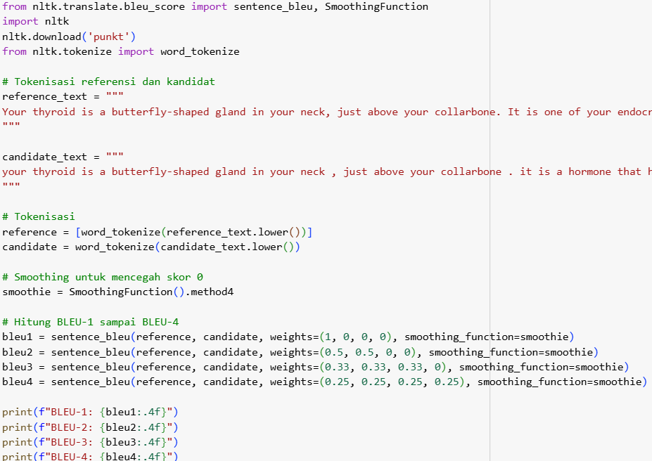
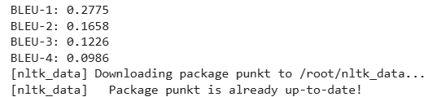
Figure 36. Evaluasi BLEU
Untuk mengevaluasi kualitas keluaran model teks, digunakan metode BLEU Score (Bilingual Evaluation Understudy) yang merupakan metrik populer dalam bidang Natural Language Processing (NLP), khususnya dalam evaluasi hasil terjemahan mesin dan teks generatif. Perhitungan dilakukan menggunakan pustaka nltk dalam Python dengan langkah awal tokenisasi terhadap teks referensi dan kandidat menggunakan word_tokenize(), yang sebelumnya diubah ke huruf kecil untuk memastikan perbandingan bersifat case-insensitive. Tokenisasi ini diperlukan agar proses perhitungan n-gram dapat berjalan akurat sesuai urutan kata. Setelah itu, BLEU Score dihitung pada berbagai level n-gram, yaitu BLEU-1 (unigram), BLEU-2 (bigram), BLEU-3 (trigram), dan BLEU-4 (4-gram), dengan bobot yang disesuaikan pada masing-masing tingkat. Untuk mencegah skor nol akibat tidak ditemukannya n-gram yang cocok, digunakan teknik pelunakan nilai (smoothing) dengan SmoothingFunction().method4. Hasil perhitungan menghasilkan skor BLEU dalam rentang 0 hingga 1, di mana nilai yang semakin tinggi menunjukkan kesamaan yang semakin besar antara teks kandidat dan referensi. Meskipun BLEU tidak memperhitungkan makna semantik secara mendalam, metrik ini memberikan evaluasi kuantitatif yang berguna sebagai indikator awal kualitas keluaran sistem berbasis teks.

Inference Model
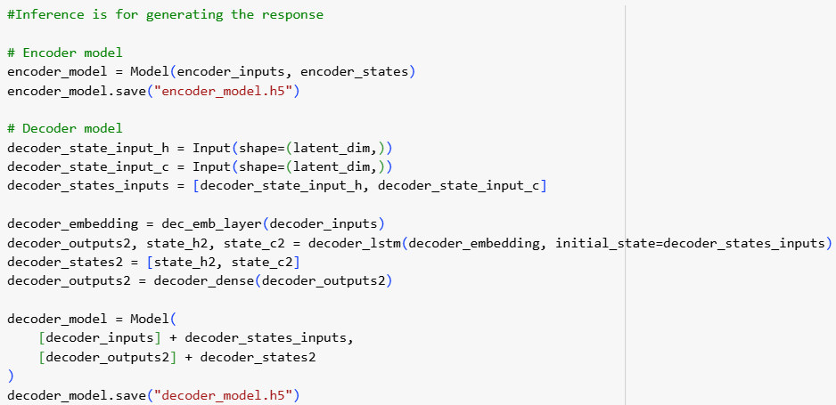
Figure 37. Build Inference Model
Kode program pada gambar ini merupakan bagian dari tahap inference dalam arsitektur Sequence-to-Sequence (Seq2Seq) berbasis Long Short-Term Memory (LSTM). Tahap ini penting untuk menghasilkan keluaran secara bertahap pada saat prediksi, misalnya dalam aplikasi penerjemahan mesin atau sistem tanya-jawab otomatis. Model inferensi tersebut terdiri atas dua komponen utama, yaitu encoder model dan decoder model. Encoder model dibangun untuk mengambil input berupa urutan data dan memproyeksikannya ke dalam state tersembunyi yang merepresentasikan informasi konteks dari seluruh urutan input. Model ini disimpan dalam format HDF5 (encoder_model.h5) guna digunakan kembali saat proses inferensi. Encoder hanya diperlukan sekali pada setiap sesi prediksi untuk menghasilkan vektor konteks yang akan dipakai oleh decoder. Decoder model dirancang untuk memproses token demi token selama proses inferensi, menggunakan state tersembunyi yang diperoleh dari encoder sebagai kondisi awal. Pada proses ini, state LSTM berupa state_h dan state_c digunakan sebagai input tambahan selain token input aktual. Decoder akan menghasilkan token prediksi serta state yang diperbarui untuk langkah waktu berikutnya. Model ini juga disimpan dalam bentuk file (decoder_model.h5) untuk memungkinkan penggunaan berulang dalam prediksi urutan. Secara keseluruhan, pendekatan ini merupakan implementasi umum dalam pemodelan berbasis encoder-decoder, yang memisahkan komponen pelatihan dan inferensi. Strategi ini memungkinkan efisiensi serta fleksibilitas dalam implementasi sistem generatif berbasis urutan, sesuai dengan praktik yang banyak dijumpai dalam penelitian dan pengembangan di bidang Natural Language Processing (NLP).
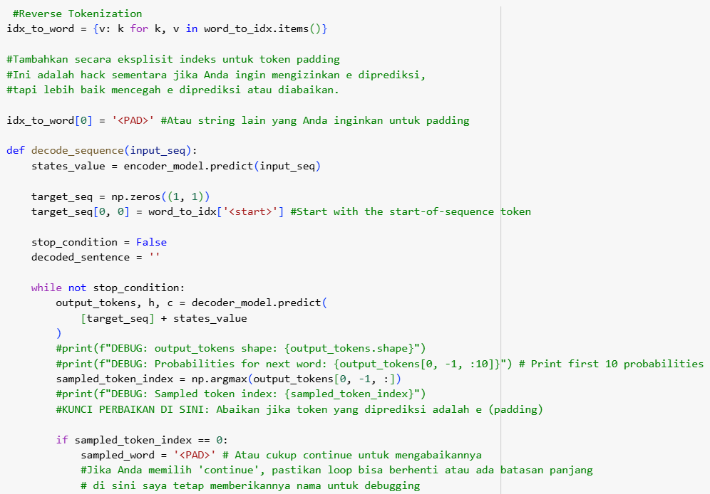
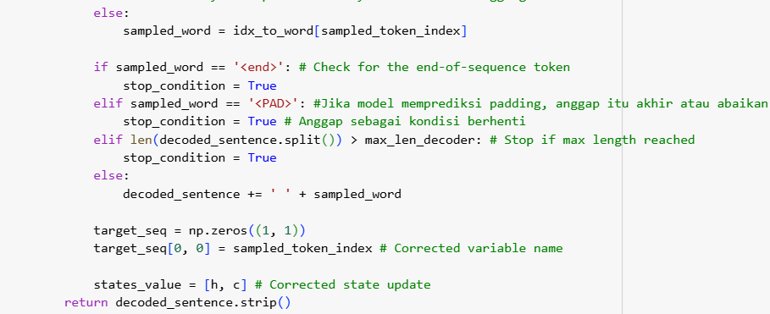
Figure 38. Build Answer Decoding Function
Kode yang ditampilkan merupakan bagian dari tahapan inferensi dalam arsitektur Sequence-to-Sequence berbasis LSTM, yang digunakan untuk menghasilkan kalimat berdasarkan input sekuens yang telah dipelajari oleh model. Fungsi decode_sequence() bertujuan untuk mendekode representasi konteks dari encoder menjadi urutan kata melalui proses prediksi token secara bertahap (token-by-token). Proses dimulai dengan mengambil state awal dari encoder, kemudian token awal (start) digunakan sebagai input awal untuk decoder. Pada setiap iterasi, decoder memprediksi distribusi probabilitas kata berikutnya, dan token dengan nilai tertinggi dipilih menggunakan metode argmax. Token yang dihasilkan kemudian ditambahkan ke dalam kalimat yang sedang dibentuk. Fungsi ini juga menyertakan penanganan khusus terhadap token seperti <PAD> dan <end>. Token <PAD> diabaikan karena tidak membawa informasi semantik, sementara token <end> digunakan sebagai sinyal untuk menghentikan proses decoding. Selain itu, proses inferensi akan berhenti jika panjang kalimat hasil prediksi melebihi batas maksimum yang telah ditentukan (max_len_decoder). Dengan memperbarui state internal LSTM pada setiap langkah, model mampu mempertahankan informasi konteks secara berkelanjutan. Implementasi ini menunjukkan penerapan yang tepat dalam membangun sistem natural language generation, dan mencerminkan standar umum yang digunakan dalam berbagai aplikasi NLP seperti penerjemahan mesin dan chatbot.
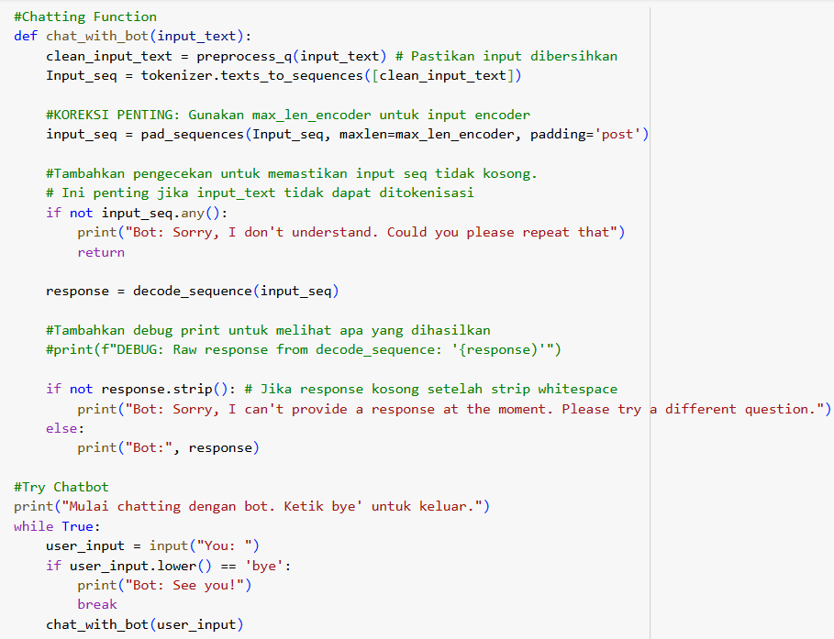
Figure 39. Chat Function
Kode pada gambar merupakan implementasi fungsi interaktif yang menghubungkan pengguna dengan model chatbot berbasis Sequence-to-Sequence. Fungsi chat_with_bot() dirancang untuk menerima input teks dari pengguna, memprosesnya, lalu menghasilkan respons yang ditampilkan secara langsung di terminal. Langkah pertama dalam fungsi ini adalah membersihkan input pengguna menggunakan fungsi preprocess_q() agar teks terbebas dari karakter yang tidak relevan. Selanjutnya, input tersebut diubah menjadi sekuens angka melalui proses tokenisasi menggunakan objek tokenizer, lalu dipadatkan (pad_sequences) sesuai dengan panjang maksimum yang dibutuhkan oleh model encoder (max_len_encoder). Setelah proses tokenisasi, sistem melakukan pengecekan untuk memastikan bahwa input tidak kosong. Jika input tidak dapat ditokenisasi atau hasil tokenisasi berupa array kosong, maka sistem akan memberikan respons bahwa input tidak dipahami dan meminta pengguna untuk mengulanginya. Jika input valid, maka fungsi decode_sequence() akan dipanggil untuk memproses sekuens dan menghasilkan output dari model. Output ini kemudian diperiksa kembali; jika hasilnya kosong (hanya berisi spasi atau karakter tidak bermakna), maka sistem akan memberikan pesan bahwa ia tidak dapat memberikan respons saat ini. Jika sebaliknya, output ditampilkan sebagai respons chatbot. Di bagian bawah kode terdapat antarmuka berbasis teks untuk menjalankan chatbot. Program akan terus menerima input dari pengguna secara berulang menggunakan perulangan while True, dan akan berhenti jika pengguna mengetikkan perintah “bye”. Secara keseluruhan, fungsi ini berperan sebagai penghubung antara antarmuka pengguna dan model prediktif. Dengan alur yang sistematis serta penanganan kondisi input yang tidak valid, implementasi ini mencerminkan praktik standar dalam pembuatan sistem chatbot berbasis pembelajaran mesin.

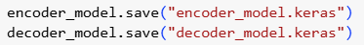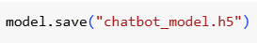
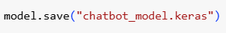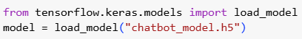
Figure 40. Menyimpan dan Memuat Model Chatbot
Potongan kode yang ditampilkan menunjukkan proses penyimpanan dan pemuatan model dalam proyek chatbot berbasis deep learning menggunakan Keras dari TensorFlow. Model disimpan dalam beberapa format, yaitu .h5 dan .keras. Model encoder dan decoder disimpan secara terpisah menggunakan ekstensi .keras, yang umum digunakan dalam arsitektur Sequence-to-Sequence untuk keperluan inferensi, karena pada tahap ini kedua model dijalankan secara mandiri. Selain itu, terdapat penyimpanan model utama (gabungan encoder-decoder) dalam format .h5 dan .keras. Format .h5 (HDF5) merupakan format lama yang masih banyak digunakan, sedangkan .keras adalah format terbaru yang direkomendasikan oleh TensorFlow karena lebih stabil dan mendukung pengembangan jangka panjang. Model yang telah disimpan dapat dimuat kembali menggunakan fungsi load_model() dari tensorflow.keras.models, sehingga tidak perlu dilakukan pelatihan ulang. Langkah ini penting untuk efisiensi waktu dan memudahkan implementasi chatbot dalam berbagai platform atau aplikasi. Dengan demikian, proses penyimpanan dan pemanggilan model ini mencerminkan praktik standar dalam pengelolaan model pembelajaran mesin.

Evaluation
Evaluasi model dilakukan menggunakan metrik BLEU, metriks ini menghitung akurasi model dengan membandingkan jawaban model dengan referensi aslinya. Hasil evaluasi model menggunakan BLEU ditunjukkan pada tabel 3 berikut.
Tabel 3. Hasil Accuracy Model
BLEU 1 | BLEU 2 | BLEU 3 | BLEU 4
0.2775 | 0.1658 | 0.1226 | 0.0986
Berdasarkan hasil tersebut, model menunjukkan performa yang cukup baik dalam menghasilkan jawaban chatbot yang menyerupai referensi. Skor akurasi menunjukkan bahwa model mampu menangkap kata-kata penting dan mencari jawaban berdasarkan referensi. Namun, skor pada epochs-100 masih berada di 0.6 menunjukkan bahwa pemahaman model terhadap dalam memahami pertanyaan dan jawaban belum sepenuhnya bagus. Oleh karena itu, meskipun model telah menunjukkan potensi yang baik, masih terdapat ruang untuk peningkatan, khususnya dalam menangkap konteks dan hubungan dalam jawaban. Hasil implementasi model untuk tugas tanya jawab dapat dilihat pada Tabel 4.
Tabel 4. Implementasi Model
Original Text | Result of Summary
What is Obesity? | obesity means having too much body fat . it is a type of protein that causes too much cortisol . it is a type of vasculitis , which is caused by a protein called phenylalanine ( phe ) . phe is in almost all foods . they often have places where the body is gone . they can also have other places that your body 's immune system . they are also called dysplastic nevi . they may also have other symptoms . others have trouble walking , 1/4 to 3/8 inch long , and have a flat , oval-shaped body . moles are more common in women who are at risk for certain diseases , such as alzheimer 's disease , some medicines , and some cancers . nih national institute of neurological disorders and stroke

Interface Design
Agar chatbot dapat digunakan oleh berbagai kalangan dan mendukung layanan pendaftaran pelatihan di BLK Surabaya, maka perlu dirancang antarmuka yang mudah dan murah. Penelitian ini akan menggunakan aplikasi Telegram Messenger sebagai antarmukanya. Setelah pemodelan LSTM dilakukan, diperlukan empat file utama yang akan membentuk sistem chatbot di Telegram, yaitu:
- Model pembelajaran LSTM disimpan dengan nama file model.h5.
- Hasil tokenisasi disimpan dengan nama file tokenizer.pkl.
- Hasil encoder dan decoder disimpan dengan nama file decoder.h5
Selain dapat dijalankan melalui website, Website ini juga dapat dijalankan melalui mode web maupun desktop. Agar chatbot dapat berkomunikasi melalui Website, maka beberapa langkah berikut perlu dilakukan:
- Membuat flask untuk tempat deployment
- Setelah flask dibuat, token yang diberikan disimpan dan digunakan untuk menghubungkan bot dengan aplikasi chatbot.
- Token tersebut kemudian dimasukkan ke dalam website chatbot yang telah disiapkan.
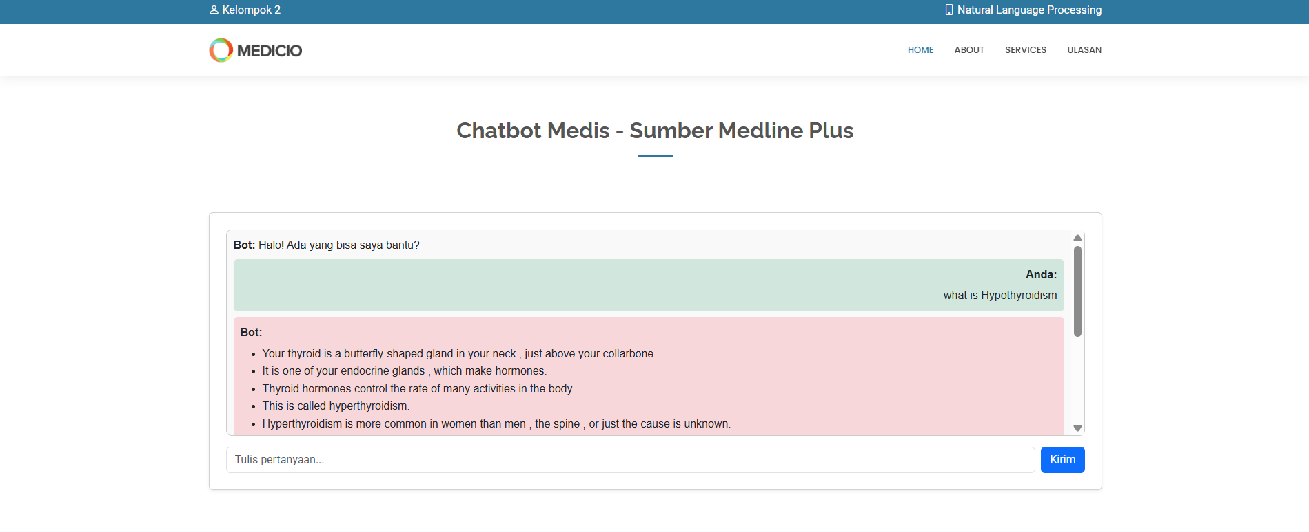
Figure 40. Tampilan Website
Ini adalah gambar yang menunjukkan antarmuka pengguna (user interface) dari "Chatbot Medis – Sumber Medline Plus". Tampilan chatbot ini dirancang untuk menjawab pertanyaan pengguna terkait informasi kesehatan dengan referensi dari sumber terpercaya, yaitu Medline Plus.
Dalam contoh percakapan yang ditampilkan, pengguna mengajukan pertanyaan dalam bahasa Inggris: “What is hypothyroidism?”, dan chatbot merespons dengan penjelasan medis yang informatif dan terstruktur mengenai kelenjar tiroid dan kondisi hipotiroidisme. Respons bot mencakup informasi lokasi kelenjar tiroid, fungsinya sebagai penghasil hormon, serta fakta-fakta penting tentang hipotiroidisme, seperti prevalensinya pada wanita. Secara teknis, antarmuka ini menunjukkan integrasi antara model dan sistem web interaktif, yang memungkinkan pengguna menginput pertanyaan dalam kolom teks dan menerima jawaban dalam format responsif

Conclusions
Penelitian ini membahas pengembangan chatbot medis berbasis Sequence-to-Sequence (Seq2Seq) dengan LSTM, yang difokuskan untuk memberikan penjelasan mengenai pengertian berbagai penyakit, seperti "apa itu obesitas", "apa penyebab diabetes", dan sejenisnya. Dataset yang digunakan terdiri dari 988 pasangan tanya-jawab, yang disusun untuk mencakup berbagai istilah dan topik dalam dunia medis secara ringkas dan informatif.
Model dievaluasi menggunakan metrik BLEU (Bilingual Evaluation Understudy) dan menghasilkan skor 0.6, yang menunjukkan bahwa jawaban yang dihasilkan chatbot cukup relevan dengan jawaban referensi. Meskipun jumlah data tidak terlalu besar, hasil ini menunjukkan bahwa pendekatan LSTM berbasis Seq2Seq masih efektif untuk membangun sistem tanya jawab medis yang fokus pada pengertian dan definisi penyakit.
Namun, penelitian ini tetap memiliki beberapa keterbatasan. Salah satunya adalah cakupan data yang terbatas pada 988 pasangan pertanyaan dan jawaban, yang dapat mempengaruhi kemampuan generalisasi model terhadap variasi pertanyaan pengguna yang lebih luas. Selain itu, karena penelitian ini hanya menggunakan satu pendekatan model tanpa perbandingan dengan arsitektur lain seperti GRU, CNN, atau Transformer, maka belum dapat disimpulkan secara menyeluruh apakah LSTM adalah metode terbaik untuk kasus ini.
Untuk pengembangan di masa depan, disarankan untuk mengeksplorasi model lain yang lebih modern seperti Bidirectional LSTM atau BERT-based Transformers, serta meningkatkan keberagaman data baik dari segi gaya bahasa maupun cakupan topik medis. Selain itu, evaluasi lanjutan dengan menggabungkan metrik lain seperti akurasi semantik atau kepuasan pengguna juga dapat memberikan gambaran yang lebih menyeluruh terhadap performa chatbot dalam konteks dunia nyata.

5. References
- Liddy, E. (2001). Natural language processing. In Encyclopedia of Library and Information Science, 2(1), 212–232.
- Adamopoulou, E., & Moussiades, L. (2020). An overview of chatbot technology. In IFIP International Conference on Artificial Intelligence Applications and Innovations, 1(1), 373–383.
- Kumar, A., & Reddy, A. S. (2021). A Survey on Chatbot Implementation in Healthcare Sector. Materials Today: Proceedings, 46, 6000–6005. https://doi.org/10.1016/j.matpr.2021.03.424
- Xu, A., Liu, Z., Guo, Y., Sinha, V., & Akkiraju, R. (2017). A new chatbot for customer service on social media. In Proceedings of the 2017 CHI Conference on Human Factors in Computing Systems, 1(1), 3506–3510.
- Croes, E. A. J., & Antheunis, M. L. (2021). Can we be friends with Mitsuku? A longitudinal study on the process of relationship formation between humans and a social chatbot. J. Soc. Pers. Relat., 38(1), 279–300.
- Sutskever, I., Vinyals, O., & Le, Q. V. (2014). Sequence to sequence learning with neural networks. In Advances in Neural Information Processing Systems, 27(1), 3104–3112.
- Bahdanau, D., Cho, K., & Bengio, Y. (2014). Neural machine translation by jointly learning to align and translate. arXiv preprint arXiv:1409.0473. https://arxiv.org/abs/1409.0473
- Cho, K., van Merriënboer, B., Gulcehre, C., Bahdanau, D., Bougares, F., Schwenk, H., & Bengio, Y. (2014). Learning Phrase Representations using RNN Encoder–Decoder for Statistical Machine Translation. arXiv preprint arXiv:1406.1078. https://arxiv.org/abs/1406.1078
- Lewis, M., Liu, Y., Goyal, N., et al. (2020). BART: Denoising sequence-to-sequence pre-training for natural language generation, translation, and comprehension. In Proceedings of the 58th Annual Meeting of the Association for Computational Linguistics, 1(1), 7871–7880.
- Denecke, T., & Nejdl, W. (2009). How valuable is medical social media data? Content analysis of the medical web. Information Sciences, 179(12), 1870–1880. https://doi.org/10.1016/j.ins.2009.01.025

